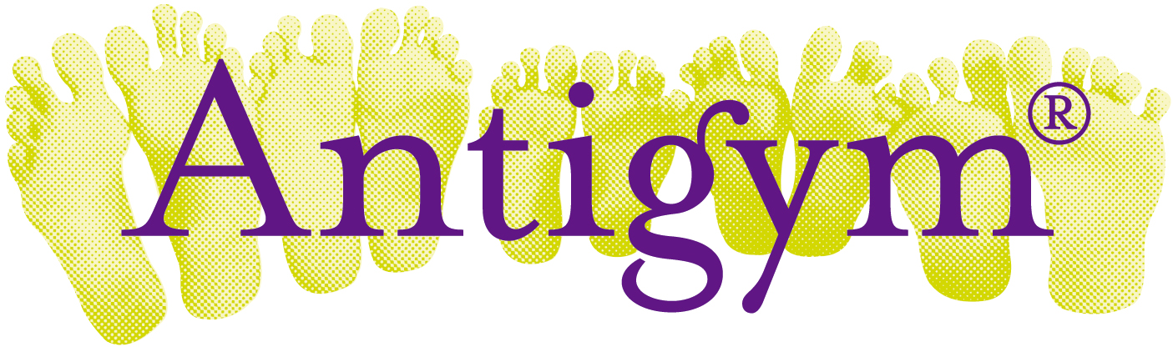
Documentazione
per la stampa 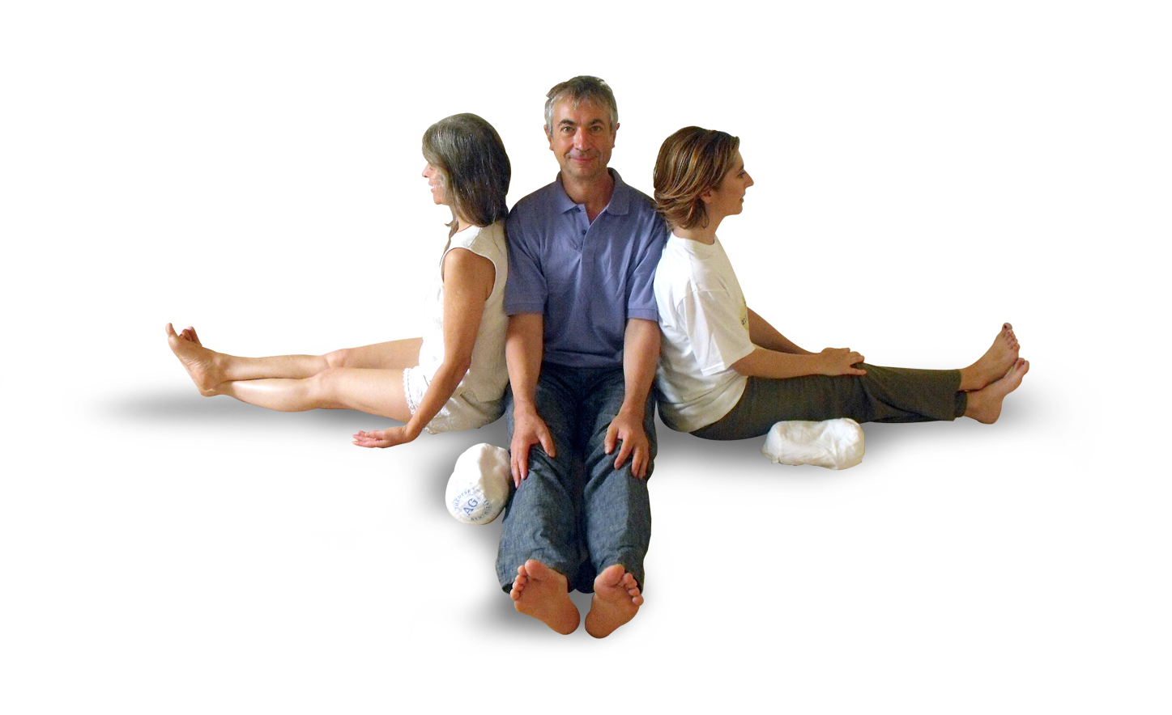

Sommario
Creazione e origini dell'Antiginnastica® 3
I principi di base dell’Antiginnastica® 4
L’Antiginnastica® in pratica 7
Benefici dell'Antiginnastica® 8
Testimonianze 9
Libri di Thérèse Bertherat 15

Creazione e origini dell’Antiginnastica®
L'Antiginnastica® è stata messa a punto negli anni ‘70 dalla francese Thérèse Bertherat pioniera nello sviluppo delle tecniche psicocorporee e autrice del libro “Guarire con l'Antiginnastica” pubblicato nel '76 (con un milione di copie vendute).
Frutto dell'esperienza del lavoro di Thérèse Bertherat per più di 40 anni, l’Antiginnastica® si presenta come una pedagogia corporea che guida i partecipanti ad una migliore conoscenza del proprio corpo.
Chinesiterapeuta, Thérèse Bertherat ha studiato molte tecniche e terapie corporee come la bioenergetica, l'eutonia, il rolfing, la gestalt, l'agopuntura, le teorie della medicina cinese e della psicoanalisi da Freud a Jung passando dai lavori di William Reich.
I movimenti dell'Antiginnastica® estremamente rispettosi del corpo e della fisiologia si basano sulle scoperte di biomeccanica della chinesiterapeuta Françoise Mézières.
Nel 2016 una rete di centinaia di esperti certificati Antiginnastica® esercita nel mondo: Germania, Inghilterra, Belgio, Brasile, Argentina, Canada, Colombia, Spagna, Stati Uniti, Finlandia, Francia, Italia, Nuova Caledonia, Svezia, Svizzera, Slovenia, Uruguay.
Scuole di formazione in Argentina, Brasile, Canada, Spagna, Francia e Italia.
I principi di base dell’Antiginnastica®
Incredibile strumento di conoscenza e appropriazione del corpo, questo metodo è profondamente originale e apre la porta a un benessere e un ben vivere durevole e duraturo.
Il metodo si pratica in piccoli gruppi.
L’esperto ascolta ognuno. Lo spirito è benevolo. Non c’è livello né competizione tra i partecipanti. Non c’è fare bene o fare male. Non è necessario riuscire a fare a tutti i costi i movimenti proposti. Al contrario!
Meglio sbagliare e scoprire quello che non si può ancora fare, quello che non si osa fare. Il gruppo permette di sdrammatizzare, relativizzare e decolpevolizzare.
Nessuna imitazione
L’esperto non fa vedere i movimenti. Li descrive, guidando i partecipanti con la sua voce. Capire il movimento dall’ interno permette di creare un collegamento tra corpo e cervello. Sono molte le parti del nostro corpo che ignoriamo e i muscoli che non comandiamo.
Movimenti precisi e rispettosi
I movimenti proposti, sottili ed estremamente precisi, corrispondono alla precisa fisiologia dei muscoli senza mai forzare la loro ampiezza. Sono dunque estremamente rispettosi del corpo. Nello stesso tempo sono molto potenti ed efficaci. Risvegliano ogni muscolo dal più grande al più piccolo, dal più conosciuto al più sconosciuto, al più dimenticato, al più trascurato.

Si ha così l'occasione di far lavorare il quinto dito del piede, ma anche la lingua, il perineo, e molti altri muscoli.
Il nostro corpo è un tutto e non ha bisogno di essere fortificato.
Tutte le parti del nostro corpo sono interdipendenti. Si può dare sollievo alla nuca lavorando sui piedi. In effetti i muscoli del dietro del nostro corpo, dalla base del cranio fino alle dita dei piedi, sono tutti collegati tra di loro, formano una lunga catena solidale.
Quando si muove la nuca reagiscono le dita dei piedi e viceversa. Sul davanti del corpo invece i muscoli si inseriscono in senso diverso e non sono solidali.
La nostra fisiologia vuole che i muscoli dietro abbiano la priorità, cosicché lavorano quasi sempre al posto di quelli che stanno davanti.
A lungo andare i muscoli posteriori finiscono per contrarsi troppo, “tirano sulle vertebre e rendono la schiena curva, le reni inarcate o le gambe ruotate”.
Davanti i nostri muscoli hanno poche occasioni di lavorare, sono inibiti dall'eccesso di tensione del dietro. Fortificare i muscoli della schiena e quelli anteriori non serve a nulla. Quello che serve è ristabilire un equilibrio tra il davanti e il dietro.
Come? Sciogliendo i nodi che paralizzano i muscoli e finiscono per paralizzare il nostro corpo. Allungando questi muscoli accorciati, facendo loro rilasciare le loro contratture; gli altri, quelli che si trovano sul davanti del corpo, si contrarranno automaticamente, torneranno a essere tonici.
E’una legge fisiologica. Quando una parte del corpo si rilassa l'altra si contrae. Quando una pancia, un ventre punta in avanti, non è mai perché mancano gli addominali, ma sono i muscoli lombari a livello dei reni che accorciati e tesi spingono il ventre in avanti.
E' la stessa cosa per la parte anteriore delle cosce; le donne spesso si lamentano di avere cosce troppo molli. E’ il contrario, hanno cosce troppo rigide dietro.
Se la tensione posteriore delle cosce diminuisce, vedremo i muscoli anteriori riattivarsi spontaneamente.
A ogni età il corpo può trovare scioltezza e mobilità.
Il nostro corpo possiede una notevole capacità di autoguarigione.
Praticando i movimenti dell'Antiginnastica® il corpo si libera dai suoi limiti e dalle sue paure.
Dietro alle nostre rigidità e alle nostre contratture si nasconde quasi sempre una sofferenza passata, un incidente, un fatto dimenticato, spesso un avvenimento psicologico.
I muscoli dei nostri occhi, delle nostre mascelle, del nostro diaframma, del nostro sesso, delle nostre gambe, dei nostri piedi, hanno reagito a tutti gli avvenimenti della nostra vita, anche quelli che abbiamo dimenticato, soprattutto quelli che abbiamo dimenticato da molto tempo.
Il lavoro dell'Antiginnastica® permette di riconquistare un po' alla volta, passo dopo passo, i territori dimenticati, le zone addormentate che non osiamo più mettere in movimento, toccare, a volte da molti anni.
Una nuova carta del corpo si delinea più completa, più armoniosa e soprattutto più confortevole.
L‘Antiginnastica® in pratica
A che ritmo?
A seconda della propria disponibilità si può partecipare a sedute settimanali di un'ora e mezza, l’iscrizione è trimestrale.
Esistono sedute mensili di mezza giornata, di una giornata intera, e stage di più giorni.
Fin dalla prima seduta si ottengono risultati, tuttavia servono settimane, a volte mesi, perché il cambiamento si instauri.
I muscoli sono fatti di una materia nobile, viva, anche un po' timorosa, che tende a contrarsi.
Non si può chiedere loro che abbandonino troppo velocemente le loro contratture che fanno parte di un sistema di difesa e di autoprotezione.

Una stanza confortevole
Si pratica in una sala dai muri bianchi, calma e neutra.
Una spessa moquette ricopre il pavimento, la luce è soffusa.

In che vesti?
Si toglie tutto quello che può evitare il movimento: calze, reggiseni, orologi, anelli. Il materiale è semplice: palline di sughero, palle di spugna o di miglio, cuscini con farro, bacchette di legno.
Niente musica.

Benefici dell’Antiginnastica®
Migliora il tono muscolare e la mobilità.
Aiuta l'allungamento, il sentirsi più sciolti e il tono muscolare, fa diminuire lo stress. La tensione è legata alla quotidianità.
Aiuta in caso di dolori muscolari cronici, mal di schiena, dolori cervicali, dolori alle spalle.
Migliora il respiro, la digestione, la circolazione nervosa, l'energia sessuale.
Sviluppa la motricità, la coordinazione, l'orientamento, le percezioni sensoriali.
Fa crescere la fiducia in sé stessi.
Il metodo è praticato come accompagnamento della gravidanza e del parto.

L’Antiginnastica® non è una terapia, il metodo non può sostituirsi ai consigli del medico.

Testimonianze
Isabelle
«Sono cresciuta! Sono cresciuta di almeno mezzo centimetro da quando faccio Antiginnastica®.
E finalmente ho trovato il mezzo per sbarazzarmi di questo mal di schiena cronico.
E quando torna, so gestirlo meglio, riesco a trovare modi per rilassarmi e questo mi fa stare meglio.
E poi ho imparato che se faccio le boccacce mi rilasso e questo è incredibile! E in più fa sparire le rughe! è fantastico!
Non sono più nella competizione, mentre di solito sono circondata da persone che pensano alla perfomance e alla competizione: arrivare prima degli altri, essere il migliore, il più bello, il più intelligente.
Mentre nell’Antiginnastica® respiriamo.
Nel gruppo quello che mi piace è che c’è molta gentilezza.
Qualcuno riesce a fare certi movimenti, altri no, non c’è nessun giudizio ma piuttosto attenzione, benevolenza.»

Claudine
«Non sono venuta all’Antiginnastica® perché avevo male qua o là.
Non è un dolore che mi ha portato all’Antiginnastica®, non cercavo una specie di guarigione.
E’ stata più una ricerca di benessere generale.
Ho sempre fatto ginnastica, yoga, ho cercato in più direzioni.
Ho bisogno che il mio corpo mi serva e che il mio corpo sia presente quando ne ho bisogno.
Si lavora molto precisamente su certi muscoli, su certi punti e si sente un benessere che invade tutto il corpo; anche un lavoro che sembra localizzato coinvolge l’insieme.
Sono molto stupita perché da sei, sette anni devo dire che ho l’impressione di non fare mai gli stessi movimenti.
L’approccio è sempre diverso, ma alla fine si ottiene sempre lo stesso risultato: un corpo che si muove, che sente, che vibra.
Non ho la sensazione di dovermi fermare perché ho risolto un problema, ho più la sensazione di essere sulla via che cercavo, un corpo che mi serva bene.»

Marielle
«Sono stata ballerina, pensavo dunque di conoscere il mio corpo perché davvero lo avevo fatto lavorare in tutti i sensi.
Ho partorito e lì mi sono detta che non sapevo niente del mio corpo.
Veramente attraverso il parto ho scoperto molte cose.
La terza tappa e l’Antiginnastica®, scopro ancora tante cose.
Si ha l’impressione di conoscere, di sapere. Infatti, per me almeno, comincio a toccare con mano molte cose che di fatto non conoscevo per niente e che mi sembrava di conoscere.»

Matilde
«Non avevo mai realmente lavorato sul corpo nei corsi di teatro che avevo frequentato.
Era da un po’ che avevo voglia di fare uno stage in quella direzione. Nello stesso tempo, cercavo un'attività fisica. Avevo praticato tai-chi, mi piaceva, ma non bastava.
Infatti ho l’impressione, con l‘Antiginnastica®, di vivere un’esperienza e di riscoprire il mio corpo, anzi di scoprire il mio corpo.
Perché mi sono accorta con i movimenti dell’Antiginnastica® che c’erano sia delle zone minuscole del mio corpo che non conoscevo affatto sia delle zone che non utilizzavo.
Quando si è piccoli, impariamo a restare seduti e a non muoverci e infatti non è quello che un corpo ha voglia di fare.
Ha voglia di essere ed è fatto per essere in movimento.
E mi sono resa conto che noi, poveri esseri umani, quando camminiamo ad esempio, non utilizziamo i muscoli giusti, oppure utilizziamo troppi muscoli e questo può creare confusione e stanchezza.
Ed io che amo capire le cose, sono molto contenta perché finalmente capisco passo dopo passo come funziona il mio corpo, i miei muscoli.
Nello stesso tempo ho l’impressione di essere un‘esploratrice del mio corpo e questo è veramente entusiasmante.
Quando ho con me la mia pallina di sughero la presto agli amici e gli faccio fare il movimento con la pallina sotto il piede.
Le persone che sono abbastanza rigide sono stupite di vedere che finalmente hanno effettivamente la possibilità di mettere le loro mani a terra quando si chinano!
Ecco, mi diverto molto a vedere questo!
Mi piace nelle sedute di Antiginnastica® lavorare su un solo lato del corpo perché si sente la differenza sui due lati, quello che ha lavorato e l'altro.
Il lato destro sembra vivo e l’altro no.
C’è una vera differenza.
Ho veramente l’impressione di essere a ogni seduta di Antiginnastica® una bambina.»

Shusse
«Ammiro il grande valore e l’efficacia del metodo dell’Antiginnastica®.
Si utilizzano parole giuste e precise; delle frasi così innovative, così rispettose che possono essere ascoltate, sentite come il semplice rumore della pioggia che cade. »
Charon
«L’Antiginnastica® mi ha permesso di riscoprire personalmente il mio corpo, di riscoprire chi sono.
Osare esplorare me stessa, percepire me stessa e sviluppare un atteggiamento di ascolto gentile.
Stupisce il potere delle parole, l’importanza del gioco delle tonalità della voce.
Anche i silenzi parlano. Mi rende felice scoprire l’anatomia esplorando il mio stesso corpo, è un modo vivo per conoscere il mio corpo.»

Natalie
«Cercavo un nuovo modo di arrivare a me stessa, di conoscermi, cercavo qualcosa di diverso, qualcosa che mi desse pace, qualcosa che non mi avvilisse, qualcosa di dolce.
Ho visto succedere delle cose incredibili durante le sedute, qualcuna mi ha sconvolto, altre mi hanno fatto progredire. Ma devo dire che per me è un nuovo approccio.
Non mi piaceva l’idea del gruppo all’inizio, ma si tratta di un gruppo molto diverso da quelli che si possono trovare altrove.
C’è la parola che si mescola ai movimenti, in genere i movimenti sono piccoli, facili da realizzare e spesso sorprendenti.
All’inizio sembra di non fare niente e poi quando si esce dalla seduta si è completamente sconvolti, a volte stanchi, a volte si sente caldo, a volte freddo.
Quello che si vede è che si reagisce, che tutto si muove molto velocemente, e si sa di esistere, allora viene voglia di andare al corso.
All’ inizio uno si chiede perché e poi poco alla volta se ne sente il bisogno e si aspetta con impazienza il giorno del corso. Mi ricordo che il primo anno ero molto triste quando le ferie arrivavano, mi chiedevo come avrei fatto senza l’Antiginnastica®.
Poi uno si rende conto che è un’azione che si prolunga nel corpo e si va avanti molto bene. Si dorme meglio, si è più calmi, ed è sorprendente come movimenti così piccoli siano così efficaci. C’è una nuova conoscenza di sé stessi.
Sì, ad un tratto la nostra forza si sviluppa, si installa naturalmente, come se ci fosse padronanza del gesto, una più grande padronanza di sé stessi, un più grande spiegamento del proprio essere, ma questo è del tutto naturale, senza sforzo, e questo stupisce davvero.
Avevo notato a un tratto che dormivo molto meglio e occupavo tutto lo spazio del letto, a un tratto dormivo con le braccia e le gambe stese in una nuova posizione.
Non ero più raggomitolata su un lato o l’altro, e questo mi aveva colpito e sono sicura che vuol dire: di colpo prendo il mio spazio, di colpo il mio corpo si autorizza e si permette di prendere spazio inconsciamente, e questo stupisce davvero. Il fatto che non ci siano specchi mi è piaciuto molto.
Devi per forza essere centrato su te stesso, per una volta.
Non c’è l’ idea di performance, ognuno fa quello che può, come può, con i suoi propri mezzi. Non si guarda mai l'altro, si è lì, centrati su sé stessi e si fa.
Spesso io so di cercare quello che mi si chiede perché è piuttosto sorprendente. Soprattutto quando si lavora sul dito più piccolo del piede, uno pensa: ma dai esiste quello lì?
Uno non l'ha mai sollevato, non l’ha mai staccato dal proprio corpo, come si fa? Dov’è il bottone? Aiutatemi!
E poi poco alla volta ci si riesce con la pratica, concentrandosi. Penso che bisogna molto concentrarsi su sé stessi, sul movimento.
Quest’ora e mezza è l’unica che dedico veramente a me stessa, è un momento che mi concedo nella settimana, veramente per me , è il mio momento e niente mi farà perdere la seduta.
Non avevo voglia di fare sport per rovinarmi il corpo, ma avevo voglia di fare sport per farmi del bene. L’Antiginnastica® mi ha dato modo di prendermi cura di me stessa.
E anche di scoprire che ci sono muscoli che vanno in torsione e che bisogna rimetterli al loro posto per stare meglio, nella propria testa e nel proprio corpo. Ho l’impressione che soprattutto il corpo riprenda i suoi diritti e dunque questo crea una parentesi durante la quale mi prendo cura del mio corpo e sono nel mio corpo. Ho un bisogno fisico di venire al corso e quando esco dal corso ho energia per tutta la giornata. L’Antiginnastica® mi ridà energia, mi aiuta nel lavoro, mi aiuta nella vita personale, mi aiuta a tutti i livelli. Mi do la possibilità di lavorare in profondità sia sul piano fisico che psicologico. L’Antiginnastica® è una via che mi permette di girare la testa per uscire dall’autostrada, di andare a vedere altrove.»
Libri di Thérèse Bertherat
Guarire con l’Antiginnastica, Mondadori Editore, Collana: Bestsellers
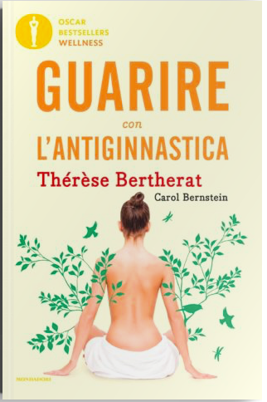
La tigre in corpo, Editions Lexitis


I ritmi dell’attesa, Editions Lexitis, Thérèse Bertherat, Marie Bertherat, Paule Brung.
